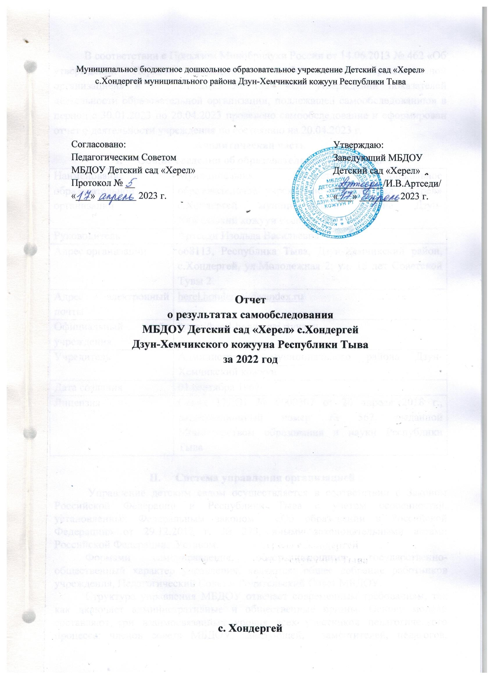
В соответствии с Приказом Минобрнауки России от 14.06.2013 № 462 «Об утверждении Порядка проведения самообследования образовательной организацией» и от 10.12.2013 № 1324 «Об утверждении показателей деятельности образовательной организации, подлежащей самообследованию» в период с 30.01.2023 по 20.04.2023 проведено самообследование и сформирован отчет о деятельности учреждения по состоянию на 20.04.2023 г.
Аналитическая часть
- Общие сведения об образовательной организации
Наименование образовательной организации | Муниципальное бюджетное дошкольное образовательное учреждение Детский сад «Херел» с.Хондергей муниципального района Дзун-Хемчикский кожуун Республика Тыва
Руководитель | Артседи Изольда Васильевна
Адрес организации | 668113, Республика Тыва, Дзун-Хемчикский район, с.Хондергей, ул.Молодежная 2; ул. 15 лет Советской Тувы 2.
Адрес электронный почты | herel.hondergei@yandex.ru
Официальный сайт учреждения | https://herel-hondergei.rtyva.ru
Учредитель | Администрация муниципального района Дзун-Хемчикский кожуун
Дата создания | 01 сентября 1967г.
Лицензия | Серия 17ЛО1 № 0000307 от 20 апреля 2018 г., регистрационный номер № 567, выданной Министерством образования и науки Республики Тыва

- Система управления организацией
Управление детским садом осуществляется в соответствии с Законом Российской Федерации и Республики Тыва с учетом особенностей, установленных Федеральным законом «Об образовании в Российской Федерации» от 29.12.2012 г. № 273, иными законодательными актами Российской Федерации, Уставом.
Формами самоуправления, обеспечивающими государственно-общественный характер управления, являются: общее собрание работников учреждения, Педагогический Совет и Родительский Совет МБДОУ.
Структура управления МБДОУ отвечает современным требованиям, так как включает административные и общественные органы. Основу модели составляют три взаимосвязанных уровня всех участников педагогического процесса: членов совета МБДОУ, заведующей, заместителей, педагогов, родителей детей, посещающих МБДОУ. Такая модель представляет демократически централизованную систему с особым характером связей между субъектами (органами) управления. Эта модель управления определяет баланс задач всех органов управления со структурой целей, соответствие иерархических уровней задач и управленческих звеньев, оптимизацию соответствия задач, полномочий и ответственности органов управления.
Созданная структура управления не является чем-то неподвижным, она меняется в связи с развитием дошкольного образовательного учреждения и может предопределять изменения в этом развитии.

- Оценка образовательной деятельности

Содержание образовательного процесса в МБДОУ Детский сад «Херел»
определяется Основной образовательной программой дошкольного образования, которая разработана в соответствии с Федеральным государственным образовательным стандартом ДО к структуре основной образовательной программы дошкольного образования (приказ Минобрнауки России от 17.10. 2013 г. № 1155), с учётом Инновационной образовательной программы ДО «От рождения до школы» под редакцией Н.Е. Вераксы, Т.С. Комаровой, М.А. Васильевой. Также в ДОУ реализуются Парциальные программы: «Программа по русскому языку для старшей и подготовительной тувинских групп детских образовательных дошкольных учреждений» Ф.М.Бартан; «Программа по музыке для дошкольных образовательных учреждений» под редакцией Г.В.Черезовой.
В МБДОУ детский сад «Херел» осваивают образовательную программу дошкольного образования в режиме полного дня (12 часов) – 111 человек, в режиме кратковременного пребывания (3-5 часов) – 5 человек.
В детском саду функционирует 5 групп:
-младшая группа - с 1,6 лет до 3 лет, 16 воспитанников;
-вторая младшая – с 3 до 4 лет, 25 воспитанников;
-средняя группа – с 4 до 5 лет, 21 воспитанников;
-старшая группа – с 5 лет до 6 лет, 24 воспитанников;
-подготовительная группа – с 6 лет до 7 лет, 25 воспитанников.
Получение дошкольного образования в учреждении начинается по достижении воспитанниками возраста одного года шести месяцев при отсутствии противопоказаний по состоянию здоровья. Прием воспитанников осуществляется по личному заявлению родителей (законных представителей) воспитанников при предъявлении документа, удостоверяющего личность одного из родителей (законных представителей) воспитанников, и медицинского заключения об отсутствии противопоказаний для посещения воспитанником учреждении.
В ДОУ имеются 5 групповых помещений, состоящих из игровой, спальни, приемной и туалетной комнат. Оборудован медицинский кабинет. На территории детского сада расположены 5 игровых площадок, огород.
Организация учебных занятий разработана в соответствии с требованиями СанПиН 2.4.3648-20 к образовательной нагрузке.
Режим дня соблюдается в соответствии с возрастными особенностями детей.

- Оценка функционирования внутренней системы оценки качества образования

Воспитание и обучение дошкольников в детском саду осуществляется на основе основной образовательной программы МБДОУ Детский сад «Херел».
Программа определяет содержание и организацию образовательного процесса и обеспечивает формирование у детей общей культуры, развитие физических, интеллектуальных и личностных качеств, формирование предпосылок учебной деятельности, обеспечивающих социальную успешность, сохранение и укрепление здоровья детей.
Содержание Программы образовательных областей обеспечивает разностороннее развитие личности, мотивации и способностей детей в различных видах деятельности в образовательных областях: физическое развитие, социально-коммуникативное развитие, познавательное развитие, речевое развитие и художественно-эстетическому развитие.
Дидактический, методический материал соответствует реализуемой образовательной программе. Методическое обеспечение включает информационные и коммуникационные средства поддержки образовательной деятельности МБДОУ.
При планировании воспитательно-образовательной работы педагоги самостоятельно дозируют объем образовательной нагрузки, не превышая максимально допустимую нагрузку на ребенка по действующему СанПиН в организованных формах.
Учитывая результаты тематического и оперативного контроля, результатов проведённого самоанализа, работе по инновационной деятельности, анализа уровня усвоения основной образовательной программы воспитанниками МБДОУ, а также исполнения внедрения ФГОС ДО, коллектив ставит перед собой следующие задачи:
1.Продолжить работу по реализации ФГОС ДО;
2.Реализация подпрограммы программы развития «Система работы с родителями»;
3.Реализация подпрограммы программы развития «Дополнительное образование»;
4.Работа по проекту «Социально-коммуникативная компетентность выпускника ДОУ».

Распределение по группам здоровья
Группа здоровья | Кол-во детей
1 группа | 80%
2 группа | 20%
3 группа | 0
4 группа | 0
Всего

V. Кадровый состав детского сада.
Детский сад на 100% укомплектован педагогическими кадрами. В настоящее время в нем работают 14 педагогов. Педагогический процесс обеспечивают следующие специалисты: воспитатели, музыкальный руководитель, руководитель физического воспитания, логопед.

Численность педагогических работников МБДОУ
Всего: | Заведующий | Старший воспитатель | воспитатели | Музыкальный руководитель | Руководитель физического воспитания | учитель - логопед
15 | 1 | 1 | 10 | 1 | 1 | 1

Образовательный уровень педагогов
Всего | высшее | % | Среднее специальное
Всего | высшее | % | Всего | % | вт.ч.  педагог. | %
15 | 3 | 45% | 12 | 87% | 13 | 87%

Количество медицинских сестер -1.
Сведения о курсовой переподготовке:
Все педагоги МБДОУ проходят курсы переподготовки согласно графику. В 2022 году курсы повышения квалификации проходили педагогов.
.Вывод: План прохождения курсовой переподготовки выполнен на 100%.

Квалификация педагогов
Имеют квалификационную категорию:
Высшую | Первую | СЗД | Без категории
- | 9 | 1 | 5

Вывод: педагог, не имеющие соответствие занимаемой должности должны пройти аттестацию.

Возрастная характеристика педагогов (по стажу работы):
До 2х лет | 2 – 5 лет | 5 – 10 лет | 10 – 15 лет | 15 – 25 лет | Более 25 лет
2 | 2 | 1 | 2 | 1 | 8

Отраслевые награды и звания педагогов:
Звание «Ветеран труда» Постановление Правительства Республики Тыва от 26.12.2008 г. № 796 – 1 педагог; Почетной грамотой Министерства образования, науки и молодежной политики Республики Тыва - 7 педагога.

Достижения воспитанников МБДОУ Д/С «Херел» с.Хондергей
за 2022 г.
№ | Ф.И.О. детей
1 | Монгуш Оюу А. | Кожуунный конкурс среди детей «Ко дню воспитателя и дошкольного работника» Фотоколлаж с воспитателем - Номинация «Эстетичность работы».  Приказ № 134 от 27.09.2022 г.
2. | Монгуш Аглаида | Муниципальном этапе Республиканского заочного конкурса «Живи Елка» - 3 место.  Приказ № 56/2 от 09.12.2022г
3. | Подготовительная группа | Кожуунный конкурс марша строя и песни - Номинация «Лучший марш».  Приказ № 127 от 04.05.2022г.
4. | Подготовительная группа | Кожуунный конкурс «Танцы народов мира – 2022» - Диплом Гран-При;  номинация «за лучшую хореографическую постановку;  Приказ № 33 от 02.11.2022г.
5. | Монгуш Доржу | В соревновании по нациальной борьбе «Хуреш» - 1 место
6. | Ховалыг Байыр-Белек | В соревновании по национальной борьбе «Хуреш» - 5-8 место
7. | Самдан Чоргаар | В соревновании по нациальной борьбе «Хуреш» - 5-8 место
8. | Хомушку Аюрзана | Муниципальный конкурс поделок – номинация «За эстетичное выполнение работы»  Приказ № 107/2 от 16.03.2022 г.
9. | Дун-Куулар Доржу | Муниципальный конкурс «Умники и умницы» - номинация «За умение выходить из ситуации»  Приказ № от

Достижения педагогов МБДОУ Д/С «Херел» с.Хондергей
за 2022 г.
№ | Ф.И.О. педагога
1 | Сат Венера В. | ФОЗ по рисованию – 1 место. Приказ № 112 от 24.03.2022г.
2 | Педагоги | Кожуунный конкурс по ППД - номинация «Весельчаки»  Приказ № 132/1 от 13.05.2022 г.
3 | Сат Елена К. | ФОЗ по русскому языку – 2 место.  Приказ № 78 от 19.01.2022 г.
4 | Монгуш Аржаана О. | ФОЗ по развитию родной тувинской речи в подготовительной группе –  3 место.  Приказ № 46 от 23.11.2022 г.
5 | Педагоги | КВН «О ПДД – в шутку и всерьез» - номинация «Лучшее домашнее задание».  Приказ № 74 от 13.01.2022 г.
6. | Ооржак Юлиана Э. | Муниципальный этап «Воспитатель года 2022» - номинация «Педагогический дебют»  Приказ № 96 от 28.02.2022 г.
7. | Ондар Алдынай Ш | ФОЗ по рисованию – 3 место.  Приказ № 64/1 от 22.12.2022 г.

Достижения коллектива МБДОУ Д/С «Херел» с.Хондергей
за 2022 г.
№ | Ф.И.О. педагога
1 | Команда МБДОУ д/с «Херел» с.Хондергей | 3 место в этапе «Полоса препятствий» в Туристко – экологическом слете.
2 | Команда МБДОУ д/с «Херел» с.Хондергей | 2 место в конкурсе «Стенгазета» в Туристко - экологическом слете
2 | Команда МБДОУ д/с «Херел» с.Хондергей | 3 место в хоккее с веником «Ширбиишбол»

Кружковая работа
№ п/п | Тема кружковой работы | Группа, возраст детей | Фамилия руководителя кружка | Время проведения
1. | Кружок «Светофор» | 5-6 лет ст.гр | Монгуш У.Б. | 16.00-16.25
2. | Секция «Хуреш» | 5-7 лет | Сувак А.С. | 16.00-16.25
3. | Кружок «Веселая азбука» | 6-7 лет | Монгуш А.В. | 16.00-16.25
3. | Кружок «Маленький конструктор» | 2-3 лет мл.гр | Кара-Сал Л.Ш. | 16.00-16.15
4. | Кружок «Веселый язычок» | 3-4 лет мл.гр | Ооржак С-С.С. | 16.00-16.15

Организация питания
Соблюдение санитарно-эпидемиологического режима при организации детского питания является составной частью общей работы дошкольного учреждения. Питание в дошкольном учреждении четырехразовое, дети регулярно должны получать в течение года свежие фрукты, овощи, соки, витамины. Учет детодней и стоимость питания на 1 ребенка в день через 10-ти дневное меню. Повышены нормы молочных, мясных продуктов, овощей и фруктов.

Состояние материально-технической базы учреждения.

 | Приобретено за 2022 г.
Мебель | Столы регулирующие детские,  кабинки
Мягкий инвентарь | приобретено постельное белье.
Игровое оборудование | Развивающие игрушки
Наглядно-дидактические пособия, игрушки | Коррекционно-развивающие игры;

Ремонт | Сделан косметический ремонт во всех группах.  Отремонтированы стены - пищеблок.  Установлена система холодного и горячего водоснабжения в кухнях, в группах;

Для укрепления материально-технической базы учреждения использованы внебюджетные средства, в виде спонсорской помощи.

Финансовые ресурсы МБДОУ и их использование.

Распределение объема средств учреждения по источникам их получения

Наименование  показателей | №  строки | Фактически
1 | 2 | 3
Объем средств учреждения – всего  (сумма строк 02, 06) | 01 | 20511
в том числе:  бюджетные средства – всего  (сумма строк 03-05) | 02 | 19279
в том числе бюджета:
федерального | 03 | 18069
субъекта Российской Федерации | 04
местного | 05 | 1210
внебюджетные средства  (сумма строк 07, 08, 10-12) | 06
в том числе средства:  организаций | 07
населения | 08
из них родительская плата | 09 | 1210
внебюджетных фондов | 10
иностранных источников | 11
другие внебюджетные средства | 12

Расходы учреждения

Наименование  показателей | №  строки | Фактически
1 | 2 | 3
Расходы учреждения – всего  (сумма строк 02, 04-11) | 01 | 19226.4
в том числе:  оплата труда | 02 | 17949
из нее:  педагогического персонала  (без совместителей) | 03 | 18069
начисления на оплату труда | 04 | 733.6
питание | 05 | 391.6
услуги связи | 06
транспортные услуги | 07
коммунальные услуги | 08
арендная плата за пользование имуществом | 09 | 0
услуги по содержанию имущества | 10 | 50
прочие затраты | 11 | 15.4
Инвестиции, направленные на приобретение основных фондов | 12

Основные проблемы детского сада:
- оснащение спортивного зала разнообразным спортивным оборудованием;
- оборудование пищеблока МБДОУ всем необходимым техническим оборудованием;
- обновление игровых площадок групп;
- приобретение оборудования для спортивной площадки.

Основные задачи работы МБДОУ на ближайшее время:
1.) Приведение нормативно-правовой базы ДОУ в соответствие с ФГОС ДО;
2.) Продолжение повышения квалификации педагогов посредством КПК по ФГОС и через активные формы методической работы в МБДОУ;
3.) Обеспечение методической литературой и пособиями, используемыми в образовательном процессе по ФГОС.
4.) Совершенствовать систему оздоровления детей путем внедрения разнообразных форм проведения оздоровительных мероприятий и обогащения здоровьесберегающей среды в МБДОУ.
5.) Систематизировать работу педагогов по взаимодействию с семьями воспитанников.

ПОКАЗАТЕЛИ
ДЕЯТЕЛЬНОСТИ МБДОУ ДЕТСКИЙ САД «Херел» с.ХОНДЕРГЕЙ МУНИЦИПАЛЬНОГО РАЙОНА ДЗУН-ХЕМЧИКСКИЙ КОЖУУН РТ за 2022 год

№ п/п | Показатели | Единица измерения
1. | Образовательная деятельность
1.1. | общая численность воспитанников, осваивающих образовательную программу дошкольного образования, в том числе: | 115 человек
1.1.1 | В режиме полного дня (8 – 12 часов) | 111 человек
1.1.2 | В режиме кратковременного пребывания (3 – 5 часов) | 4 человек
1.1.3 | в семейной дошкольной группе | человек
1.1.4 | В форме семейного образования с психолого-педагогическим сопровождением на базе дошкольной образовательной организации. | человек
1.2 | общая численность воспитанников в возрасте до 3 лет | 37 человек
1.3 | общая численность воспитанников в возрасте от 3 до 8 лет | 88 человек
1.4 | Численность/удельный вес численности воспитанников в общей численности воспитанников, получающих услуги присмотра и ухода: | 51 человек
1.4.1 | В режиме полного дня (8 – 12 часов) | 41 человек
1.4.2 | В режиме круглосуточного | человек
1.5 | Численность/удельный вес численности воспитанников с ограниченными возможностями здоровья в общей численности воспитанников, получающих услуги: | человек
1.5.1 | По коррекции недостатков в физическом и (или) психическом развитии | человек
1.5.2 | По освоению образовательной программы дошкольного образования | человек
1.5.3 | По присмотру и уходу | человек
1.6 | Средний показатель пропущенных дней при посещении дошкольной образовательной организации по болезни на одного воспитанника | человек
1.7 | Общая численность педагогических работников, в том числе: | 14 человек
1.7.1 | Численность/удельный вес численности педагогических работников, имеющих высшее образование | 2 человек
1.7.2 | Численность/удельный вес численности | человек
1.7.3 | Численность/удельный вес численности педагогических работников, имеющих среднее профессиональное образование | 12 человек
1.7.4 | Численность/удельный вес численности педагогических работников, имеющих среднее профессиональное образование педагогической направленности (профиля) | 12 человек
1.8 | Численность/удельный вес численности педагогических работников, которым по результатам аттестации присвоена квалификационная категория, в общей численности педагогических работников, в том числе: | человек
1.8.1 | Высшая | человек
1.8.2 | Первая | 10 человек
1.9 | Численность/удельный вес численности педагогических работников в общей численности педагогических работников, педагогический стаж работы которых составляет: | человек
1.9.1 | До 5 лет | 2 человек
1.9.2 | Свыше 30 лет | 13 человек
1.10 | Численность/удельный вес численности педагогических работников в общей численности педагогических работников в возрасте до 30 лет | 2 человек
1.11 | Численность/удельный вес численности педагогических работников в общей численности педагогических работников в возрасте от 55 лет | 10 человек
1.12 | Численность/удельный вес численности педагогических и административно-хозяйственных работников, прошедших за последние 5 лет повышение квалификации/профессиональную переподготовку по профилю педагогической деятельности или иной осуществляемой в образовательной организации деятельности, в общей численности педагогических и административно-хозяйственных работников | 15 человек
1.13 | Численность/удельный вес численности педагогических и административно-хозяйственных работников, прошедших повышение квалификации по применению в образовательном процессе федеральных государственных образовательных стандартов в общей численности педагогических и административно-хозяйственных работников | 15 человек
1.14 | Соотношение «педагогический работник/воспитанник» в дошкольной образовательной организации | человек/человек  1/4
1.15 | Наличие в образовательной организации следующих педагогических работников:
1.15.1. | Музыкального руководителя | да
1.15.2 | Инструктора по физической культуре | да
1.15.3 | Учителя-логопеда | да
1.15.4 | Логопеда
1.15.5 | Учителя-дефектолога | да/нет
1.15.6 | Педагога-психолога | нет
2. | Инфраструктура
2.1 | Общая площадь помещений, в которых осуществляется образовательная деятельность, в расчете на одного воспитанника | 2.5 кВ.м.
2.2 | Площадь помещений для организации дополнительных видов деятельности воспитанников | кВ.м
2.3 | Наличие физкультурного зала | да
2.4 | Наличие музыкального зала | нет
2.5 | Наличие прогулочных площадок, обеспечивающих физическую активность и разнообразную игровую деятельность воспитанников на прогулке | да

